История появления табака в России.
В России долгое время употребление табака не поощрялось. Впервые табак появился в России при Иване Грозном в 1553 году. Но курение приобрело популярность среди знати всего лишь на некоторое время.
Но при царе Михаиле Федоровиче Романове отношение к табаку резко поменялось. Табак подвергся официальному запрету. Потребители табака и его торговцы несли телесные наказания.
Еще жестче стали относиться к табаку после Московского пожара в 1634 году, причиной которого посчитали курение.
Но в феврале 1697 г царь Петр Алексеевич (Петр I), государь-реформатор, путешествуя по Европе, заключает с Перегрином Осборном невероятно выгодный семилетний контракт на поставки табака в Россию. Все законодательные запреты на курение с этого времени в России отменяются.
И в нынешнее время табак очень распространен. Курильщиками сейчас являются люди различных возрастов: дети, подростки и взрослые.

Химический состав табачного дыма
При курении табачных изделий происходит сухая перегонка и неполное сгорание листьев табака, в результате чего выделяется некий дым.
Табачный дым – это дым, представляющий из себя неоднородный аэрозоль, образующийся в результате курения табачных изделий или сгорания листьев табака. Аэрозоль дыма – это высококонцентрированные, взвешенные в воздухе, жидкие частицы, входящие в состав смолы.
При сгорании табака образуются два потока дыма: основной и побочный. Курящий человек вдыхает основной поток табачного дыма, который возникает в горящем конусе сигареты, проходящий во время затяжек по всей ее длине и поступающий в легкие человека. Из тлеющей сигареты в промежутках между затяжками в окружающую среду выделяется побочный поток табачного дыма. В воздухе данный поток табачного дыма немного меняет свой химический состав. И получается, что табачный дым в окружающей среде состоит из побочного и разбавленного основного потоков, вдыхаемых некурящими людьми – это называется пассивное курение.
И в обоих потоках выделяют 2 фазы : газообразную и твердую.
Но нас, безусловно, интересует химический состав газообразной фазы табачного дыма. И в состав данного дыма входит более 5 тысяч химический соединений, однако, только одна треть образуется непосредственно из табака, остальные 65% — из окружающего воздуха, проходящего при курении через сигарету и взаимодействующего с табаком в процессе его сгорания.
К газовым компонентам табачного дыма относятся:
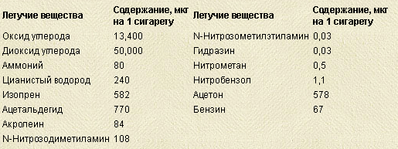
К твердым частицам табачного дыма относятся:
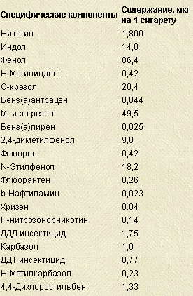
Химический состав табачного дыма зависит от качества табачных изделий (сигареты с фильтром, без фильтра, «легкие», «ультралегкие» сигареты). Дым, прошедший через фильтры, содержит меньшее количество смолы и никотина. Но это не означает, что какие-то сигареты , в которых наименьшее содержание никотина и смолы, можно спокойно курить. Снижение содержания смолы и никотина не уменьшает уровень выхода других потенциально опасных химических соединений, в том числе обладающих канцерогенной активностью: полициклические ароматические углеводороды, нитрозамины, радиоактивные элементы.
Полиароматические углеводороды (ПАУ) — органические соединения, для которых характерно наличие в химической структуре двух и более конденсированных бензольных колец (ароматичность).
Нитрозамины – это группа канцерогенов, образующихся из алкалоидов табака. Канцерогены - вещества различного химического строения, которые могут вызвать злокачественные опухоли или доброкачественные новообразования. Они являются этиологическим фактором злокачественных опухолей легких, пищевода, поджелудочной железы, ротовой полости у людей, потребляющих табак.
Радиоактивные элементы – элементы ,изотопы которых радиоактивны.
Но несмотря на все многообразие химических соединений, в табачном дыме главным веществом, оказывающим фармакологическое воздействие, является никотин.

Никотин
Никотин (C10H14N) – наркотик, являющимся естественным компонентом табачного куста. Вызывает пристрастие к табаку и является одним из самых опасных растительных ядов. Никотин, сильный алкалоид, в чистом виде представляет собой прозрачную жидкость с характерным запахом. Под воздействием воздуха приобретает коричневатый цвет. Он растворим в воде.
Никотин представляет собой двухосновное соединение и его поглощение в организме человека зависит от рН раствора. Поглощение может происходить через слизистую оболочку полости рта, легких, кожи или кишечника. Увеличение рН раствора вызывает увеличение концентрации, и в таком виде никотин может активно проходить через все биологические мембраны.
Обезвреживание никотина происходит в основном в печени, в почках и в легких человека, но продукты распада выделяются из организма на протяжении 10 — 15 часов после курения.
Вообще, никотин накапливается в табачном кусте для защиты от насекомых-вредителей, действуя на их нервно-мышечные синапсы, вызывая неконтролируемые судороги. Но на человека данное вещество действует немного по-другому.
У человека никотин на мышцы практически не действует, иначе были бы судороги, как у насекомых, поедающих табак. Но действует на ацетилхолиновые(никотиновые) рецепторы, находящиеся в головном мозге, на мембранах нервных клеток и на центральную нервную систему( ЦНС ).

Список литературы
1.Е.Г.Шмуклер «Химический состав табака»
2. http://smokedriver.ru/sostav-dima.php

